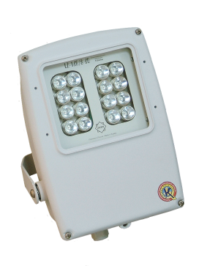
Базовый прайс на светодиодные светильники ЦЕРС

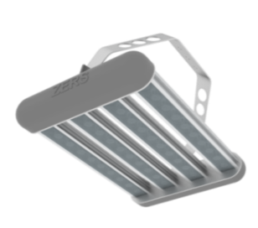
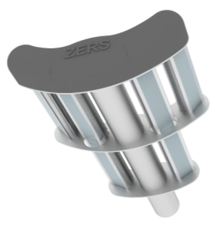
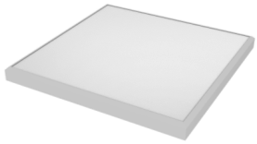
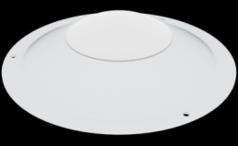
Цвет свечения: W-белый, A-янтарь, R-красный, G-зелёный, В-синий
№ n/n | Светильник | корпус, цвет свечения (X), угол раскрытия (Y) | мощность светильника Вт | количество светодиодов шт | цвет свечения (X) | тип оптики (Y) | Цена, руб (в том числе НДС)
Архитектурные светильники
1 | LZ-8 | Okay W | 30 | 8 | W |  | 9 338р.
2 | LZ-8 | Okay W/(Y) | 30 | 8 | W | S,N,M | 10 898р.
3 | LZ-8 | Okay(X) | 25, 30 | 8 | A,R,G,B |  | 10 616р.
4 | LZ-8 | Okay(X)/(Y) | 25, 30 | 8 | A,R,G,B | S,N,M | 12 174р.
5 | LZ-9RGB | Okay | 35 | 9 | RGB |  | 12 652р.
6 | LZ-9RGB | Okay/(Y) | 35 | 9 | RGB | S,N,M | 14 412р.
7 | LZ16 | Mach2 W | 50 | 16 | W |  | 15 358р.
8 | LZ16 | Mach2 W/(Y) | 50 | 16 | W | S,N,M | 18 474р.
9 | LZ16 | Mach2 (X) | 40, 50 | 16 | A,R,G,B |  | 17 914р.
10 | LZ16 | Mach2 (X)/(Y) | 40, 50 | 16 | A,R,G,B | S,N,M | 21 030р.
11 | LZ16W/A | Mach2 | 50 | 16 | W |  | 15 042р.
12 | LZ-18RGB | Mach2 | 45 | 18 | RGB |  | 19 512р.
13 | LZ-18RGB | Mach2 /(Y) | 45 | 18 | RGB | S,N,M | 22 620р.
14 | LZ-30RGB | Mach3 | 70 | 30 | RGB |  | 24 666р.
15 | LZ-30RGB | Mach3 /(Y) | 70 | 30 | RGB | S,N,M | 30 508р.
16 | LZ40 | Mach1 W | 70 | 40 | W |  | 22 776р.
17 | LZ40 | Mach1 W/(Y) | 70 | 40 | W | S,N,M | 31 808р.
18 | LZ40 | Mach1 (X) | 50, 70 | 40 | A,R,G,B |  | 29 164р.
19 | LZ40 | Mach1 (X)/(Y) | 50, 70 | 40 | A,R,G,B | S,N,M | 38 196р.
20 | LZ40 | Modula W | 90 | 36 | W |  | 14 726р.
21 | LZ40 | Modula W/(Y) | 90 | 36 | W | S,N,M | 20 296р.
22 | LZ40 | Modula (X) | 70, 90 | 36 | A,R,G,B |  | 20 328р.
23 | LZ40 | Modula (X)/(Y) | 70, 90 | 36 | A,R,G,B | S,N,M | 27 152р.
Промышленные светильники
1 | LZ40U | Модула | 90 | 36 | W |  | 11 572р.
2 | LZ40U | Модула /(Y) | 90 | 36 | W | N,M | 13 812р.
3 | LZ80U | Модула | 180 | 72 | W |  | 19 369р.
4 | LZ80U | Модула /(Y) | 180 | 72 | W | N,M | 24 340р.
5 | LZ80U | Модула-T | 180 | 72 | W |  | 23 844р.
6 | LZ96U | Модула | 180 | 72 | W |  | 33 129р.
7 | LZ96U | Модула /(Y) | 180 | 72 | W | N,M | 40 361р.
Уличные светильники
1 | LZ-20S | Modula | 90 | 36 | W |  | 12 273р.
2 | LZ-20d | Modula | 110 | 54 | W |  | 17 883р.
3 | LZ-40d | Modula | 220 | 98 | W |  | 30 305р.
Внутренние светильники
1 | LZ-40-C-R | Modula (АналогЛВО , ЛПО 4х18) | 45 | 100 | W |  | 8 216р.
2 | LZ-6E | Луна (ЖКХ) | 7 | 6 | W |  | 2 071р.
Тип оптики: Без указания -90° , S - 7°, N - 10°(12.4°), M - 40°(44°)

Более подробная информация по техническим
характеристикам и ценовой политике по запросу.
Руководитель направления: Барковский Андрей, mail to: led@p-energo.ru, сот. 8 (902) 8092250

